La Realidad Extendida (XR) y las Industrias Creativas y Culturales (ICC)
La tecnología de Realidad Extendida (XR) es una nueva tecnología sobre la que se está hablando mucho actualmente. Ahora bien, qué significa y cuándo se podrá utilizar esta tecnología?
Paul Milgram definió el continuo realidad-virtualidad en 1994 para explicar la transición entre el mundo físico y un entorno digital completamente generado por computador. Sin embargo, desde el punto de vista tecnológico, se ha introducido un nuevo término que abarca la Realidad Virtual (RV), la Virtualidad Aumentada (AV) y la Realidad Aumentada (RA) denominado Realidad Extendida (XR). Las tecnologías de XR permiten fusionar los mundos virtual y físico utilizando AR y VR, permitiendo que el usuario pueda interactuar con caracteres virtuales, formar parte de la historia, y cambiar la narrativa.
Si se avanza de izquierda a derecha (Figura 1), la Realidad Aumentada (RA) permite aumentar la percepción del entorno real con elementos virtuales mediante la mezcla en tiempo real del contenido digital contextualizado con el mundo real. A continuación, la Virtualidad Aumentada (VA) aumenta la percepción de un entorno virtual con elementos reales, que se capturan e insertan en tiempo real. Finalmente, la Realidad Virtual (RV) introduce a los usuarios de forma inmersiva en un mundo generado por ordenador.
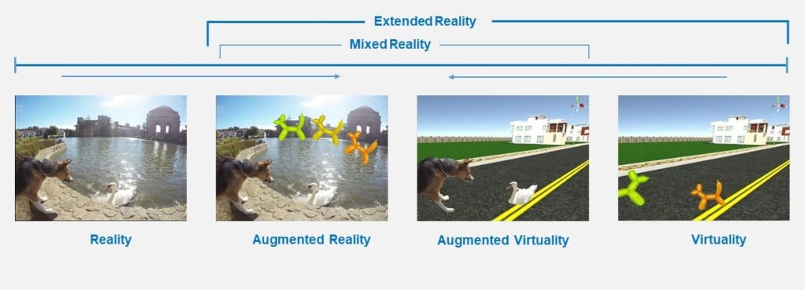
Figura 1 Esquema de la Realidad Extendida.
La Figura 2 muestra un diagrama esquemático de un sistema de XR. En el lado izquierdo, el usuario está realizando una tarea mediante una aplicación XR. Dicho usuario interacciona con la escena y su interacción se captura mediante un conjunto de dispositivos y sensores multimodales (visual, audio, movimiento, háptico). Los datos adquiridos sirven como entrada para el hardware XR, encargado del procesamiento en el motor de renderizado. Por ejemplo, se renderiza el punto de vista correcto o se activa la interacción deseada con la escena. La escena renderizada se vuelca de nuevo para la interacción con la escena gracias a los dispositivos de visualización multisensoriales.
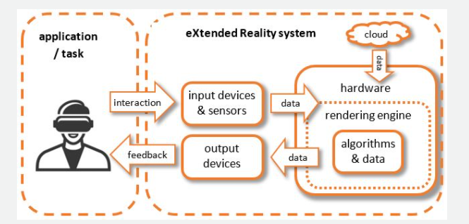
Figura 2 Principales componentes de un sistema de Realidad Extendida.

Ejemplos de casos de uso
Esta sección presenta algunos casos de uso en diferentes dominios relacionados con las Industrias Creativas y Culturales.

Patrimonio Cultural
El Patrimonio Cultural ha sido siempre un aspecto importante de los avances sociales y tecnológicos que se han utilizado para preservar, proteger y diseminar dicho patrimonio a una audiencia general. Durante los últimos años, se han dado pasos en Europa para extender la agenda de investigación para incluir el Patrimonio Cultural.
Algunos museos ya están ofertando experiencias de VR y MR a la audiencia de forma complementaria a sus exposiciones. Aunque se han desarrollado un gran número de productos VR para el contenido de un museo en los últimos años, todavía es necesario explorar y definir la forma en la que los productos digitales pueden mejorar la visita al museo.
Hace unos años, Google publicó una aplicación de navegación llamada Google Arts and Culture que permite realizar visitas virtuales a muchos museos a nivel mundial. Permite la conexión con los cascos de VR de Google para realizar visitas 360 a diferentes instituciones como el British Museum en Londres, el Museo Van Gogh, el Museo d’Orsay o el Museo de la Acropolis.
Finalmente, el Museo de Arte Moderno de San Francisco, una de las instituciones culturales más representativas de USA, es un líder reconocido en el uso de la tecnología para atraer tanto a los amantes del arte como a nuevas audiencias. Para la exposición especial de primavera del año 2018 Rene Magritte: The fifth Season, crearon una galería interpretativa en el que los visitantes del museo podían experimentar las paradojas de trabajar en la realidad que exploró Magritte en sus últimos trabajos. Este espacio inmersivo permitía que la audiencia se introdujera en una narrativa espacial y participativa gracias a la resolución de puzles basados en RA que incluían motivos básicos en los cuadros de Magritte, buscando una forma nueva de relación con las exposiciones.

Publicidad y retail
Las tecnologías XR es una forma para que el sector retail pueda mejorar la gestión de los clientes, ofrecer experiencias personalizadas, ejecutar estrategias atrayentes de marketing o entrenar a los empleados. Así, las tecnologías de RA han alcanzado cierto grado de madurez en ciertas áreas, especialmente en las relacionadas con el mobiliario doméstico, ofreciendo funcionalidades como la medida de una habitación y la reposición y escalado de objetos. Algunos ejemplos representativos incluyen aplicaciones como IKEA Place, Houzz, Augmented Furniture, Wayfair o Homestyler.
Igualmente, las tecnologías XR son relevantes en diferentes aplicaciones en la industria de la moda, ya que permiten que los clientes puedan probar los productos antes de su compra. Así, el productor de relojes Rolex dispone de una App de RA que permite probarse los relojes en la muñeca real. Otra aplicación interesante es Modiface, adquirida por L`Oreal en 2018, que permite simular maquillaje 3D en tiempo real. Igualmente, la empresa de cosmética Sephora permite utilizar la tecnología RA para pruebas virtuales de diferentes diseños y productos en una cara propia virtual.

Videojuegos
La industria de los videojuegos ha sido uno de los principales pioneros de aplicación de las tecnologías XR, con una cuota de mercado de un 33%. La utilización de diferentes herramientas y plataformas para implementar juegos XR permiten la creación de experiencias interactivas 3D multimedia de modo que los jugadores puedan sentir que se encuentran en un entorno real.
Hace pocos años, los desarrolladores de juegos demostraron el potencial de RA con Pokemon GO para cambiar la forma en la que se percibe la realidad, haciendo que la experiencia sea altamente inmersiva. Actualmente, Vader Immortal es un juego VR que permite la experiencia inmersiva para sentir el mundo de Star Wars gracias a la utilización de gafas virtuales.

Periodismo
Las aplicaciones de XR a los formatos tradicionales de storytelling como el cine, los videojuegos o el periodismo han sido claves en el auge de las experiencias XR en los últimos años. Por ejemplo, el New York Times ha embebido elementos de Realidad Aumentada para aumentar el contexto del lector en las historias, incluyendo temas relacionados con las Olimpiadas o el Covid-19. En este último caso, los lectores pueden visualizar el rango de la distancia social recomendada colocando un anillo a su alrededor gracias a una capa de RA.

Diseño industrial
El software CAD actual está adaptando lentamente los sistemas XR como una salida adicional para la visualización y colaboración, pero son necesarias mejoras en los estándares software y hardware XR antes de que sean capaces de trabajar con aproximaciones holísticas para un flujo menos restrictivo. Los estándares OpenXR están contribuyendo de forma importante a la interoperabilidad, de modo que se consiga una mayor colaboración, de modo que las aplicaciones colaborativas actuales se puedan desarrollar fácilmente para ser ejecutadas en un gran rango de dispositivos de visualización VR y AR, tanto headsets como dispositivos móviles.

Retos de la Realidad Extendida
La sección previa ha descrito diferentes casos de uso de aplicación de la IA a las ICC, identificando algunos retos específicos en algunos de los casos. Esta sección resume algunos retos tecnológicos, sociales y legales para la aplicación de la IA en las ICC.

Storytelling
Las tecnologías XR combinan diferentes aproximaciones para extender la realidad física con componentes sintéticos. En comparación con otros medios, XR aborda el reto fundamental de capturar la atención del usuario para dirigirla al sitio correcto en el momento preciso. Las prácticas convencionales de storytelling se presentan en pantallas 2D, donde el usuario interacciona como un avatar. En XR, el usuario se convierte en una parte activa de la historia por lo que debe poder disponer siempre de una visión 360, lo que le puede distraer de ciertas partes de la historia. Los creadores deberán tener en cuenta el tiempo de las transiciones entre escenas para que el espectador se pueda adaptar a los nuevos entornos. Otro de los retos es la definición de los tiempos y formas en los que el usuario deberá implicarse activamente en la historia, forzando a que se centre en los puntos donde deberá tomar decisiones.

Protección de datos
Las tecnologías de XR necesitan adquirir y procesar grandes volúmenes de datos muy precisos y personales sobre las acciones de las personas, sus patrones de interacción e incluso sus emociones en un momento concreto. Dichos datos deben protegerse.

Avances en los dispositivos hardware
Se debe reducir el precio de la tecnología, ya que no resulta viable para las empresas actualmente. Es fundamental que los dispositivos portables que permitan una experiencia XR completa sean cómodos y atractivos, inteligentes e inmersivos, así como que estén siempre conectados. Para ello, será necesario abordar temas relacionados con las pantallas, la batería, el seguimiento de objetos, la conectividad y una iluminación que no permita distinguir los objetos reales de aquellos virtuales.

Situación en España
Se espera que el mercado de XR alcance los 209 billones de dólares en el año 2022, lo que representa ocho veces el volumen actual. Aunque diversos factores han contribuido al crecimiento, la pandemia ha sido uno de los principales catalizadores de la industria. Desde que se abordaron las restricciones relacionadas con el distanciamiento social y el confinamiento, se han empezado a buscar experiencias más inmersivas y atractivas.
Existe un mayor número en el mercado B2B de XR que lo que percibe el usuario. Desde el punto de vista del hardware, también se está produciendo una gran avalancha de dispositivos desde los principales proveedores como Magic Leap, HTC Vive y Meta/Facebook. Además, las empresas están comprando dispositivos y gafas a gran velocidad, principalmente relacionados con entornos empresariales, para aprovechar sus capacidades en los nuevos entornos de trabajo híbridos. Así, Cisco está experimentando con una nueva solución Webex basada en hologramas RA para reuniones. Igualmente, Microsoft ha anunciado la creación de nuevas experiencias de RA para su App de Teams.
En España, la Asociación de Realidad Extendida de España Inmersiva es una asociación sin ánimo de lucro que proporciona un punto de encuentro para profesionales y empresas que permita generar sinergias, intercambiar conocimientos y conectar entre sí. La asociación cuenta con unos 30 socios, que reciben y comparten información, realizan actividades mensuales y consiguen nuevos proyectos.
En 2018, se realizó un estudio del mercado de la XR en España, detectándose unas 280 empresas que incluían arcades, startups, empresas de servicio o estudios de videojuegos. Con relación al volumen de facturación, más del 40% de las empresas ofrecen servicios, un 27% comercializan licencias de software, y el resto se dedica a formación, productoras audiovisuales y centros Arcade.
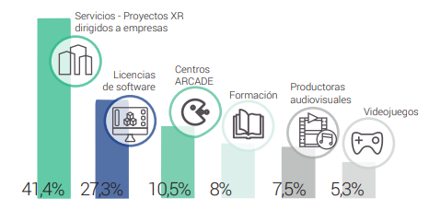
Figura 3 Categorías de empresas según su volumen de facturación (Fuente: Informe XR. Radiografía de la Realidad Virtual, Aumentada y Mixta en España, octubre 2018).
En relación con las empresas de servicios, los principales sectores de los proyectos realizados están relacionados con el entretenimiento, el marketing y la publicidad, la educación y formación, el turismo y la arquitectura, ingeniería o industria.
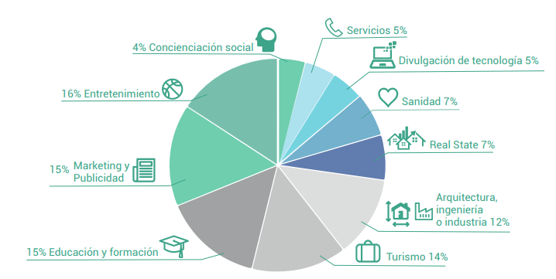
Figura 4 Sectores de aplicación de las tecnologías XR por las empresas de servicios (Fuente: Informe XR. Radiografía de la Realidad Virtual, Aumentada y Mixta en España, octubre 2018).
Finalmente, destacar que el estudio también analizó las principales fortalezas y debilidades detectadas en el mercado XR.
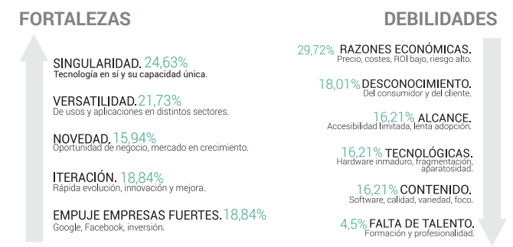
Figura 4 Fortalezas y debilidades del mercado XR (Fuente: Informe XR. Radiografía de la Realidad Virtual, Aumentada y Mixta en España, octubre 2018).
Recientemente, se ha creado XR Spot, el primer Hub tecnológico de RV y RA en España, que permite asesorarse, conocer y experimentar la tecnología XR en un único espacio.

